 | 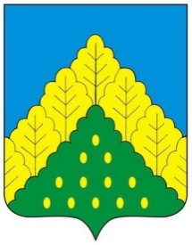
ЧĂВАШ РЕСПУБЛИКИН  КОМСОМОЛЬСКИ  МУНИЦИПАЛЛĂ ОКРУГĔН  АДМИНИСТРАЦИЙĔ  ЙЫШẰНУ  26.06.2023 ç. № 747  Комсомольски ялĕ |  | АДМИНИСТРАЦИЯ  КОМСОМОЛЬСКОГО  МУНИЦИПАЛЬНОГО ОКРУГА  ЧУВАШСКОЙ РЕСПУБЛИКИ  ПОСТАНОВЛЕНИЕ  26.06.2023 г. № 747  село Комсомольское

О внесении изменений в постановление администрации Комсомольского муниципального округа Чувашской Республики от 23 января 2023 г. № 80 «Об утверждении Примерного положения об оплате труда работников муниципальных учреждений Комсомольского муниципального округа Чувашской Республики, занятых в сфере культуры»

Администрация Комсомольского муниципального округа Чувашской Республики п о с т а н о в л я е т:
1. В пункте 4.6 Положения об оплате труда работников муниципальных учреждений Комсомольского муниципального округа Чувашской Республики, занятых в сфере культуры, утвержденного постановлением администрации Комсомольского муниципального округа Чувашской Республики от 23 января 2023 г. № 80 «Об утверждении Примерного положения об оплате труда работников муниципальных учреждений Комсомольского муниципального округа Чувашской Республики, занятых в сфере культуры», слова «Орган исполнительной власти» заменить словами «Орган местного самоуправления».
2. Настоящее постановление вступает в силу после дня его официального опубликования.

Глава Комсомольского  муниципального округа | А.Н.Осипов

